PENECTOMIA E URETROSTOMIA PERINEAL EM GATO COM BALANOPOSTITE OBSTRUTIVA
Camila da Cunha Silva¹*, Gustavo de O. Gurgel Santos¹, Gabriela M. Michaelsen² e Ronaldo Alves Martins³.
¹Graduando em Medicina Veterinária – UNA Bom Despacho – Bom Despacho/MG – Brasil – *Contato: camila_ac99@hotmail.com
²Médica Veterinária anestesista na Clínica Veterinária LifeVet – Divinópolis/MG – Brasil
³Professor de Medicina Veterinária – UNA Bom Despacho – Bom Despacho/MG – Brasil

INTRODUÇÃO
Doença do trato urinário inferior dos felinos (DTUIF) é uma síndrome caracterizada por distúrbios que afetam a bexiga e/ou a uretra, causada por agentes infecciosos, urólitos, traumas, neoplasias, deformidades penianas e processos inflamatórios crônicos, sendo os machos os mais acometidos^{3,5,6}. Uma das possíveis consequências desta síndrome é a obstrução uretral, considerada a emergência médica de felinos mais frequente na rotina clínica, cujas complicações podem culminar em sinais como disúria, polaquiúria, estrangúria, hematúria, dor e anorexia^{3,4,5,6}. A balanopostite é uma afecção em que a glande do pênis e o prepúcio se encontram inflamados, podendo representar um fator de risco para obstrução funcional, em que o edemaciamento do pênis pode levar à estenose uretral^{1,3}. Muitas técnicas cirúrgicas têm sido descritas para aliviar obstruções uretrais em gatos machos, e uma delas é a uretrostomia perineal (UP), indicada em casos de obstrução recorrente do trato urinário inferior^{2,5,6}. Dependendo do local da lesão, a uretrostomia pode ser pré-escrotal, escrotal, perineal ou pré-púbica, de modo que a perineal é realizada com maior frequência em gatos, e geralmente é associada à técnica de penectomia, por meio das quais, cria-se um novo ósteo para a uretra na região perineal^{2,5}. Nos gatos, o diâmetro da uretra peniana é cerca de duas vezes menor que nas glândulas bulbo-uretrais, que é o nível ao qual a uretra é dissecada⁶. Na prática, amputa-se a uretra peninana e cria-se um estoma permanente, que origina uma nova abertura externa para a uretra por aposição direta da mucosa uretral à pele perineal^{2,6}. O presente relato traz o caso de um gato submetido às técnicas de penectomia e uretrostomia perineal em decorrência de uma balanopostite crônica obstrutiva.

RELATO DE CASO E DISCUSSÃO
Em 20 de março de 2021, um felino macho castrado (5,4kg), deu entrada na Clínica Veterinária LifeVet em Divinópolis/MG por apresentar edemaciamento da região peniana (figura 1), associado à um quadro de disúria e hematúria.

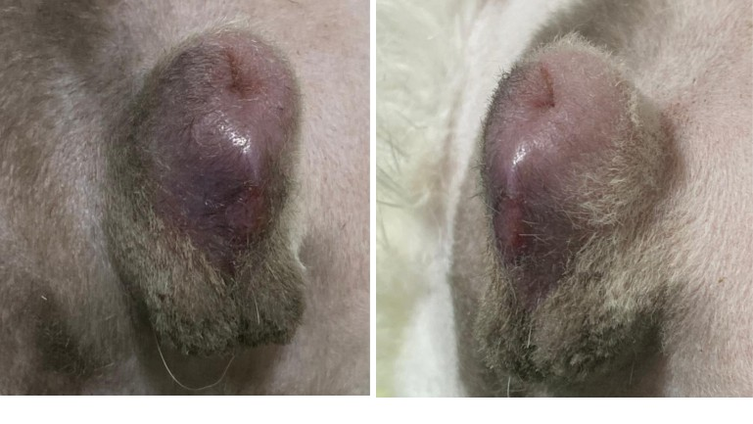

Figura 1: Pênis do animal edemaciado. (Fonte autoral).

O paciente apresentava forte reação de dor à palpação abdominal, tendo sido feito um exame de ultrassonografia que revelou repleção da bexiga com espessamento das paredes e grande quantidade de sedimentos. Os exames de sangue realizados apontaram uma discreta leucocitose (22.600 cels./mm³) e níveis aumentados de uréia (89mg/dL) e de creatinina (2,14mg/dL). Realizou-se cistocentese e tentou-se a cateterização uretral do paciente. Devido ao edemaciamento do prepúcio, não foi possível expor o pênis para introdução do catéter, transformando o caso em uma emergência. Decidiu-se então, intervir por meio da amputação do pênis e da realização de uma uretrostomia perineal. O animal foi sedado com 0,16mg de acepromazina (0,03mg/kg), 16,5mg de midazolan (0,3mg/kg), e 1,62mg de morfina (0,3mg/kg). Em seguida, foi induzido à anestesia geral com propofol intravenoso e entubado para manutenção anestésica com isoflurano. Após serem feitas a tricotomia e a assepsia do local, dissecou-se totalmente o prepúcio até expor por completo o pênis (Figura 2A). Em seguida, sondou-se a uretra na face ventral do pênis, caudalmente à região edemaciada, até alcançar a bexiga (Figura 2B).

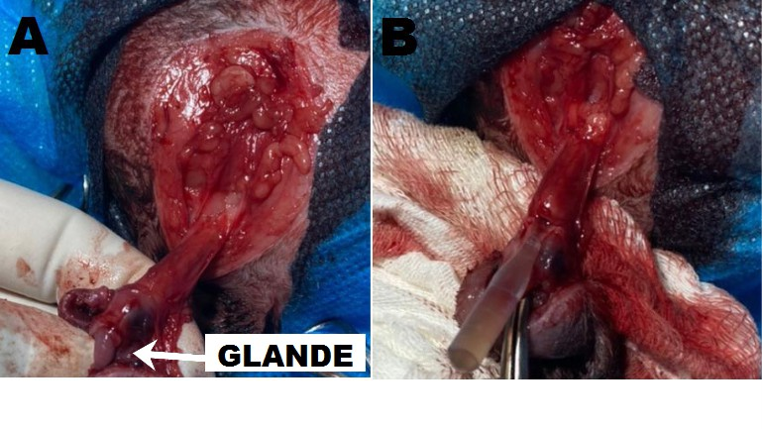

Figura 2: A- Pênis completamente exposto após dissecação. B- Uretra sondada na face ventral do pênis. (Fonte autoral).

Amputou-se a região comprometida do pênis, e dissecou-se a uretra até sua inserção no períneo. O excesso de tecido foi retirado, e as bordas da uretra pinçadas e fixadas ao tecido perineal adjacente com fio nylon 2-0 (Figura 3A). O subcutâneo da lesão foi aproximado e a pele do períeneo suturada com pontos simples separados com fio nylon 2-0. Na região do óstio uretral, os pontos foram feitos circundando a sonda, a fim de preservar a uretra aberta e garantir um efeito estético ao estoma (Figura 3B).

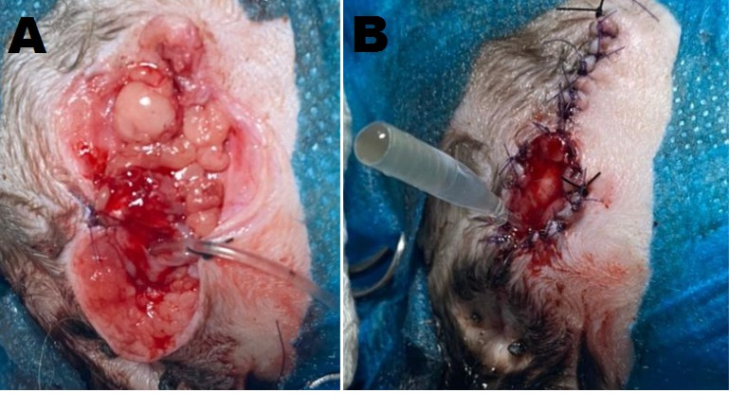

Figura 3: A- Bordas uretrais fixadas ao tecido perineal. B- Urestrostomia finalizada. (Fonte autoral).

No pós-operatório imediato, o animal foi medicado com 0,5mg de dexametasona (0,5mg/animal) e 81mg de amoxicilina. Cerca de 6 horas depois, recebeu 10,8mg de tramadol. Permaneceu internado e sondado em observação por 24 horas, sendo liberado para casa sondado e com a prescrição de 108mg de amoxicilina (20mg/kg) BID por 7 dias, 24mg de tramadol (4,5mg/kg) BID por 5 dias, e 5mg de predinisolona (1mg/kg) SID por 10 dias. A parte comprometida do pênis foi enviada para biópsia, a qual diagnosticou a alteração como uma balanopostite necrosupurada. O animal teve excelente recuperação e quando retornou para retirada dos pontos, quinze dias depois, retirou-se também a sonda, da qual não mais necessitou.

CONSIDERAÇÕES FINAIS
A UP é uma técnica utilizada quando não se consegue corrigir obstruções uretrais em gatos machos, e geralmente é associada às técnicas de orquiectomia e penectomia. Com ela, cria-se um estoma em que um novo óstio uretral é originado na região das glândulas bulbouretrais, onde o diâmetro da uretra é cerca de duas vezes maior que no pênis. A balanopostite é uma inflamação conjunta da glande peniana e do prepúcio que pode levar à estenose uretral e uma consequente obstrução do tipo funcional, sendo uma afecção que talvez demande a realização de uma UP.

